Министерство образования Республики Беларусь
Белорусский государственный технологический университет
ОТЧЁТ
по лабораторной работе №4
«Управление потоками»
по дисциплине «Операционные системы»
Выполнил:
студент 3 курса, группа 9
Хаткевич К. В.
Проверил:
преп.-стаж. Заянковский Д. И.

Содержание
Введение 4
1 Условия выполнения работы 5
1.1 Состав заданий 5
1.2 Стенд 5
2 Потоки в Windows (уровень 4-5) 7
2.1 Функция Lab_04x 7
2.2 Приложение Lab-04a 7
2.3 Приложение Lab-04b 9
2.4 Приложение Lab-04c 13
2.5 Приложение Lab-04d 14
3 Потоки в Linux (уровень 4-5) 17
3.1 Приложение Lab-04px 17
3.2 Просмотр потоков через /proc и ps 17
4 Локальная память потоков и замеры производительности (уровень 7-8) 19
4.1 Функция L4Primes и приложение Lab-04p 19
4.2 Приложение Lab-04p2 20
4.3 Вопрос о целостности данных 21
4.4 Замеры производительности 23
4.5 Приложения для Linux 24
5 Волокна и вычисление числа π (уровень 9-10) 28
5.1 Постановка задачи и метод 28
5.2 Приложение Lab-04pi для Windows 28
5.3 Подбор шага переключения 31
5.4 Приложение Lab-04pi для Linux 32
Заключение 35
Приложение А Исходный код приложения Lab-04a (Windows) 36
Приложение Б Исходный код приложения Lab-04b (Windows) 38
Приложение В Исходный код приложения Lab-04c (Windows) 39
Приложение Г Исходный код приложения Lab-04d (Windows) 40
Приложение Д Исходный код приложения Lab-04px (Linux) 42
Приложение Е Исходный код приложения Lab-04p (Windows) 44
Приложение Ж Исходный код приложения Lab-04p2 (Windows) 48
Приложение И Скрипт замеров Bench-04.ps1 49
Приложение К Исходный код приложения Lab-04p (Linux) 51
Приложение Л Исходный код приложения Lab-04p2 (Linux) 55
Приложение М Исходный код приложения Lab-04pi (Windows) 56
Приложение Н Скрипт подбора шага Tune-04pi.ps1 59
Приложение П Исходный код приложения Lab-04pi (Linux) 60
Приложение Р Скрипт подбора шага tune-04pi.sh 63

Введение
Поток – это единица выполнения внутри процесса. Все потоки процесса работают в общем адресном пространстве, поэтому они быстро обмениваются данными, но при неосторожной работе с общими данными в программе появляются ошибки, которые трудно поймать. В лабораторной работе №4 рассматривается работа с потоками в операционных системах Windows и Linux: создание и ожидание потоков, их приостановка и завершение, получение информации о потоках, локальная память потока и волокна.
Задания накопительные, поэтому в работе выполнены все три уровня сложности (4-5, 7-8 и 9-10) для обеих систем. В разделе 1 описаны задания и стенд, в разделе 2 – потоки в Windows, в разделе 3 – потоки в Linux, в разделе 4 – локальная память потоков и сравнение производительности, в разделе 5 – волокна и вычисление числа π. Исходные тексты программ вынесены в приложения.

1 Условия выполнения работы

1.1 Состав заданий
Цель работы – получить практические навыки работы с потоками в операционных системах Windows и Linux. Перечень выполненных заданий приведён в таблице 1.1.
Таблица 1.1 – Состав выполненных заданий
Уровень | Windows | Linux
4-5 | Функция Lab_04x; приложения Lab-04a, Lab-04b, Lab-04c, Lab-04d | Функция Lab_04x; приложение Lab-04px
7-8 | Функция L4Primes с TLS через WinAPI (Lab-04p); вариант с __declspec(thread) (Lab-04p2); замеры производительности | Аналоги Lab-04p и Lab-04p2: pthread_once и ключи pthread для TLS, модификатор __thread
9-10 | Lab-04pi: вычисление числа π рядом Лейбница в волокнах | Аналог Lab-04pi на контекстах ucontext
Во всех программах проверяются коды возврата системных вызовов, а выделенные ресурсы (дескрипторы, память, волокна) освобождаются. Комментарии в коде отсутствуют.

1.2 Стенд
Все программы собраны и запущены на одном ноутбуке. Windows-приложения собирались в Visual Studio для платформы x64, замеры производительности выполнялись в конфигурации Release. Linux-приложения собирались и запускались в WSL компилятором g++ с ключом -O2. Основные характеристики стенда приведены в таблице 1.2.
Таблица 1.2 – Характеристики стенда
Параметр | Значение
Процессор | Intel Core i5-12450HX (12th Gen)
Физические ядра | 8
Логические процессоры | 12
Базовая частота | 2,40 ГГц
Кэш L1 / L2 / L3 | 704 КБ / 7,0 МБ / 12,0 МБ
Средства для Windows | Visual Studio, Process Explorer, PowerShell
Средства для Linux | WSL, g++, ps, taskset
Окно Диспетчера задач с характеристиками процессора показано на рисунке 1.1.
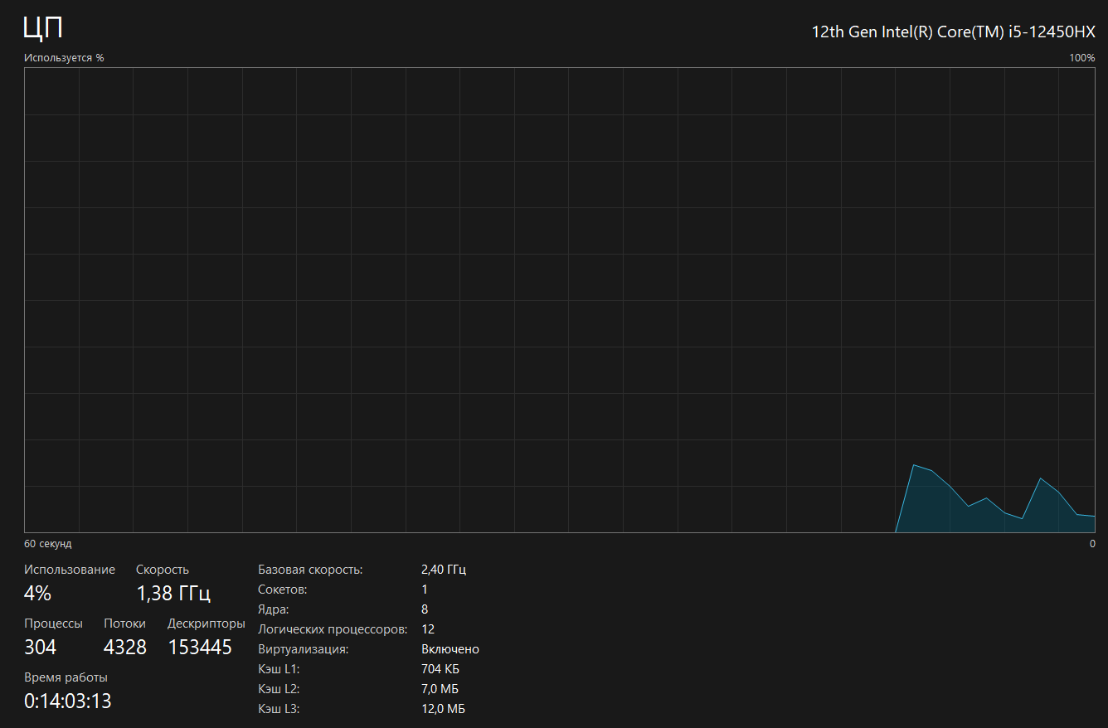
Рисунок 1.1 – Окно Диспетчера задач, вкладка «ЦП»
Число физических ядер N = 8 используется в разделе 4 для выбора количества потоков при замерах: от 1 до 2N.

2 Потоки в Windows (уровень 4-5)

2.1 Функция Lab_04x
Все приложения этого уровня используют одну и ту же функцию Lab_04x. Количество итераций передаётся ей через аргумент, поэтому её можно запускать и как стартовую функцию потока, и вызывать напрямую из главного потока. На каждой итерации функция выводит идентификатор процесса, идентификатор потока, номер итерации, один символ имени пользователя и один символ ФИО на русском языке. Вывод выполняется функцией printf по шаблону: PID - TID - номер итерации - символ имени - символ ФИО.
Символы берутся по кругу. Имя пользователя функция получает вызовом GetUserNameA, а ФИО («Хаткевич Константин Владимирович») хранится в программе как массив кодов в кодировке Windows-1251; пробелы тоже считаются символами, как в образце из задания. Чтобы русские буквы правильно отображались в консоли, при запуске вызывается SetConsoleOutputCP(1251), а вывод переключается в небуферизованный режим.
Между итерациями поток ждёт случайное время от 350 до 450 мс: случайное число получается функцией rand_s, а сама задержка делается вызовом Sleep. Одна итерация вынесена в отдельную функцию Lab_04x_Step. Это нужно для приложений Lab-04b и Lab-04c, где главный поток сам выполняет цикл и в нужный момент управляет другими потоками. Текст функции приведён в приложении А.

2.2 Приложение Lab-04a
Приложение Lab-04a создаёт два дочерних потока функцией CreateThread. Первый поток выполняет 55 итераций Lab_04x, второй – 130. Главный поток выполняет Lab_04x на 100 итераций и затем ждёт завершения дочерних потоков вызовом WaitForSingleObject, после чего закрывает их дескрипторы функцией CloseHandle. Если поток создать не удалось, программа выводит код ошибки, дожидается уже запущенных потоков и завершается с ненулевым кодом. В системе процесс называется Lab04a.
Вывод работающего приложения показан на рисунке 2.1: у всех строк один PID (13684) и три разных TID, символы имени пользователя и ФИО повторяются по кругу.
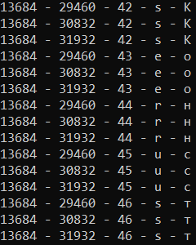
Рисунок 2.1 – Вывод приложения Lab-04a
Видно, что три потока выводят строки вперемешку, а нумерация итераций у каждого потока своя.
Пока приложение работает, информация о его потоках получена двумя способами. Через PowerShell командой Get-Process с выводом свойства Threads получен список из шести потоков (рисунок 2.2). Три из них печатают строки: они находятся в состоянии Wait с причиной ExecutionDelay, то есть в вызове Sleep. Ещё три потока служебные, с причиной ожидания EventPairLow; их создал загрузчик, в программе они не создаются.
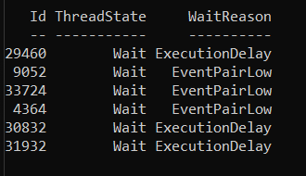
Рисунок 2.2 – Потоки процесса Lab04a по данным PowerShell
В процессе потоков больше, чем создано в программе: часть из них служебные.
В утилите Process Explorer в нижней панели Handles видны дескрипторы потоков с теми же идентификаторами 29460, 30832 и 31932, которые выводит программа (рисунок 2.3).
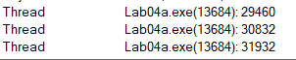
Рисунок 2.3 – Дескрипторы потоков Lab04a в Process Explorer
Таким образом, главный поток и два созданных потока работают одновременно в одном процессе, а их идентификаторы одинаково видны и в выводе программы, и в системных средствах.

2.3 Приложение Lab-04b
Приложение Lab-04b отличается от Lab-04a тем, что главный поток не вызывает Lab_04x, а выполняет такой же цикл на 100 итераций сам и по ходу цикла управляет дочерними потоками. На 30-й итерации он приостанавливает первый поток функцией SuspendThread, а на 70-й возобновляет его функцией ResumeThread. На 40-й итерации главный поток приостанавливает второй поток и возобновляет его после окончания цикла. В момент каждого действия выводится строка с пометкой [main], так проще сопоставить состояние потоков с этапом работы. Все наблюдения сделаны за один запуск (PID 1768): главный поток имеет идентификатор 19328, первый дочерний – 996, второй – 29944.
До первой остановки все потоки работают: у них состояние Wait и причина ожидания ExecutionDelay (рисунок 2.4).
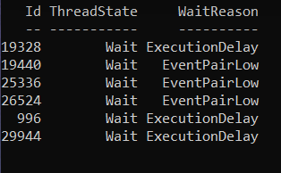
Рисунок 2.4 – Состояние потоков Lab04b до приостановки
Главный поток в этот момент тоже находится в вызове Sleep между итерациями.
На 30-й итерации главного потока приостанавливается первый поток (рисунок 2.5), а на 40-й – второй (рисунок 2.6).
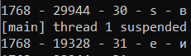
Рисунок 2.5 – Приостановка первого потока
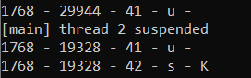
Рисунок 2.6 – Приостановка второго потока
С этого момента строки второго потока перестали появляться, выводит только главный поток.
После этого у обоих дочерних потоков причина ожидания Suspended (рисунок 2.7), работает только главный поток.
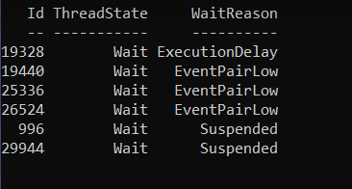
Рисунок 2.7 – Оба дочерних потока приостановлены
Оба потока остановлены, но не завершены: их дескрипторы и стеки остаются в процессе.
На 70-й итерации главный поток возобновляет первый поток (рисунок 2.8); в его строках нумерация продолжается с 31-й итерации.
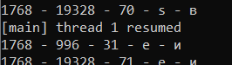
Рисунок 2.8 – Возобновление первого потока
Первый поток продолжил с 31-й итерации, то есть за время остановки ничего не потерял.
Теперь первый поток снова находится в ExecutionDelay, а второй остаётся приостановленным (рисунок 2.9).
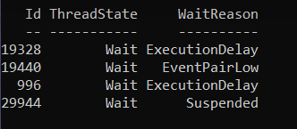
Рисунок 2.9 – Первый поток работает, второй приостановлен
Состояния потоков соответствуют этапу: работающий поток в ExecutionDelay, остановленный в Suspended.
После 100-й итерации главный поток возобновляет второй поток (рисунок 2.10) и переходит к ожиданию завершения дочерних потоков.
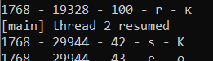
Рисунок 2.10 – Возобновление второго потока
После этого второй поток продолжил нумерацию с 42-й итерации.
В это время у главного потока причина ожидания UserRequest, второй поток работает, а первый уже закончил свои 55 итераций и из списка исчез (рисунок 2.11).
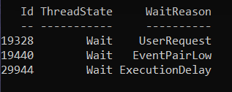
Рисунок 2.11 – Главный поток ожидает, второй поток работает
Главный поток в это время не нагружает процессор, а ждёт завершения второго.
В Process Explorer на панели дескрипторов виден список потоков приложения (рисунок 2.12).
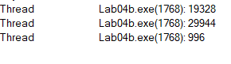
Рисунок 2.12 – Дескрипторы потоков Lab04b в Process Explorer
Итак, приостановленный поток не потребляет процессорного времени и числится в состоянии Wait с причиной Suspended, а после возобновления продолжает работу с того места, где был остановлен.

2.4 Приложение Lab-04c
Приложение Lab-04c устроено так же, как Lab-04b, но на 50-й итерации главный поток завершает второй поток функцией TerminateThread, при этом дескриптор потока не закрывается. После цикла главный поток дожидается первого потока, закрывает дескриптор второго и ещё 15 секунд ждёт, чтобы можно было посмотреть список дескрипторов, затем закрывает оставшиеся дескрипторы.
Завершение второго потока показано на рисунке 2.13. Пока дескриптор открыт, в Process Explorer он остаётся в списке (рисунок 2.14): виден идентификатор 11216 завершённого потока.
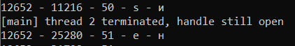
Рисунок 2.13 – Завершение второго потока
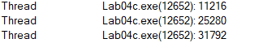
Рисунок 2.14 – Дескрипторы потоков Lab04c после завершения второго потока
Значит, завершённый поток остаётся в списке дескрипторов, пока его дескриптор не закрыт.
После закрытия дескриптора второго потока (рисунок 2.15) он из списка пропал. Остались дескрипторы главного потока и первого потока, который тоже уже закончил работу, но ещё не закрыт (рисунок 2.16).
Рисунок 2.15 – Закрытие дескриптора второго потока
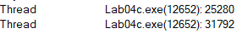
Рисунок 2.16 – Дескрипторы потоков Lab04c после закрытия дескриптора
Вывод такой: завершённый поток перестаёт выполняться, но объект потока в системе существует, пока открыт хотя бы один дескриптор. Поэтому дескрипторы нужно закрывать вручную. Кроме того, функция TerminateThread небезопасна: она не освобождает стек потока и не выполняет завершающий код, поэтому в реальных программах её лучше не применять.

2.5 Приложение Lab-04d
Приложение Lab-04d выводит список потоков процесса с помощью Tool Help Library [4]. Функция CreateToolhelp32Snapshot с флагом TH32CS_SNAPTHREAD делает снимок потоков системы, функции Thread32First и Thread32Next перебирают записи, а программа выводит те идентификаторы, у которых th32OwnerProcessID совпадает с нужным PID. Если запустить программу без аргументов, она создаёт три рабочих потока и показывает потоки своего процесса; если передать PID, показывает потоки указанного процесса.
В первом режиме выведено семь потоков (рисунок 2.17): главный, три рабочих и три служебных потока загрузчика. Идентификаторы рабочих потоков 10496, 11388 и 19220 совпадают с дескрипторами потоков в Process Explorer (рисунок 2.18).
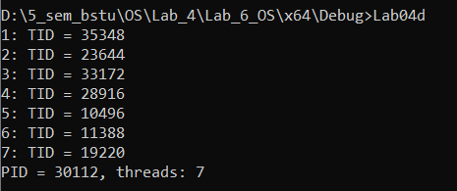
Рисунок 2.17 – Потоки собственного процесса Lab04d
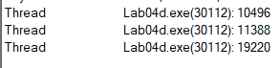
Рисунок 2.18 – Дескрипторы рабочих потоков Lab04d в Process Explorer
Эти три дескриптора принадлежат созданным рабочим потокам.
Во втором режиме запущено приложение Lab04a (рисунок 2.19) и в другом окне – Lab-04d с его PID.
Рисунок 2.19 – Процесс Lab04a в Process Explorer
Процесс Lab04a имеет PID 29800: именно его потоки выводит Lab-04d.
Программа показала шесть потоков (рисунок 2.20): главный, два созданных и три служебных, что совпадает со списком из PowerShell на рисунке 2.2.
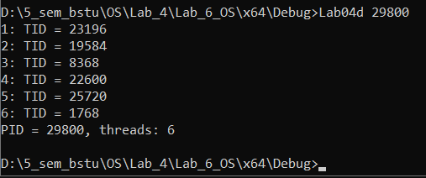
Рисунок 2.20 – Потоки процесса Lab04a по данным Lab04d
Получается, что список потоков можно получить программно и он согласуется с данными системных утилит.

3 Потоки в Linux (уровень 4-5)

3.1 Приложение Lab-04px
Для Linux функция Lab_04x делает то же самое, что и в Windows. Потоки создаются функцией pthread_create, ожидание выполняется через pthread_join. Идентификатор потока получается системным вызовом gettid, поэтому он совпадает с номерами в каталоге /proc. Имя пользователя берётся функцией getpwuid, а ФИО хранится как массив строк в UTF-8: русская буква занимает два байта, и по кругу нужно перебирать именно буквы. Задержка 350–450 мс делается функцией nanosleep, случайное число даёт rand_r с отдельным начальным значением в каждом потоке.
Приложение создаёт два дочерних потока на 50 и 125 итераций, главный поток выполняет 100 итераций и затем ожидает дочерние потоки. Вывод программы показан на рисунке 3.1: PID 1537, в строках встречаются TID 1537 (главный поток) и 1539. Поток на 50 итераций к этому моменту уже закончил работу, поэтому его строк на экране нет.
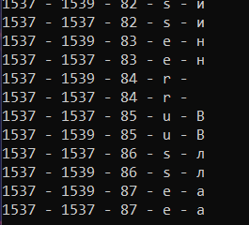
Рисунок 3.1 – Вывод приложения Lab-04px

3.2 Просмотр потоков через /proc и ps
Пока программа работает, в другом окне терминала выполнены команды из таблицы 3.1. Результат показан на рисунке 3.2.
Таблица 3.1 – Команды для просмотра потоков в Linux
Команда | Что показывает
pid=$(pidof Lab-04px) | Сохраняет PID запущенного процесса в переменную
ls /proc/$pid/task | Список задач (потоков) процесса: по одному каталогу на каждый TID
grep -E 'Name|Threads' /proc/$pid/status | Имя процесса и количество потоков
ps -T -p $pid | Потоки процесса: колонка SPID содержит TID
ps -eLf | grep Lab-04px | Все потоки в системе в полном формате, отфильтрованные по имени
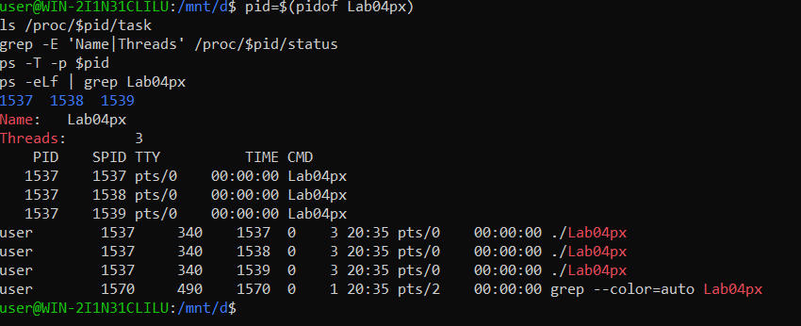
Рисунок 3.2 – Информация о потоках Lab-04px из /proc и ps
Каталог /proc/1537/task содержит три задачи: 1537, 1538 и 1539, в файле status указано Threads: 3, а команды ps показывают три строки с общим PID 1537 и разными SPID. Эти идентификаторы совпадают с теми, что выводит сама программа. Главный поток имеет TID, равный PID процесса, – это особенность Linux [8].

4 Локальная память потоков и замеры производительности (уровень 7-8)

4.1 Функция L4Primes и приложение Lab-04p
Функция L4Primes ищет простые числа в диапазоне, который передаётся ей через аргумент потока (нижняя и верхняя границы). Число проверяется делением на нечётные числа до его квадратного корня. Найденные значения поток складывает в промежуточный буфер, который находится в локальной памяти потока (Thread Local Storage, TLS) [1]. Для этого главный поток один раз получает индекс функцией TlsAlloc, а каждый поток записывает по этому индексу указатель на свой буфер (TlsSetValue) и получает его при каждой находке (TlsGetValue). Буфер при необходимости увеличивается вдвое. После завершения цикла поток копирует значения из TLS в общий глобальный массив и освобождает буфер. Синхронизации при этом нет, как и требуется в задании.
Приложение Lab-04p запускается так: Lab-04p <количество потоков> <нижний порог> <верхний порог>. Диапазон делится на равные части по числу потоков (остаток достаётся последней части). Главный поток ждёт все потоки, сортирует глобальный массив по возрастанию функцией qsort и выводит его на консоль, а в конце печатает общее количество чисел. Параметры проверяются: количество потоков от 1 до 1024, нижний порог не больше верхнего, диапазон не меньше числа потоков. Дополнительно допускается четвёртый необязательный аргумент check: тогда программа сравнивает результат с количеством простых чисел, найденным независимым решетом, и выводит число потерянных значений. Он нужен для проверки вопроса из задания. Текст программы приведён в приложении Е.
Пример запуска показан на рисунке 4.1: до 100 найдено 25 простых чисел, они выведены по возрастанию.
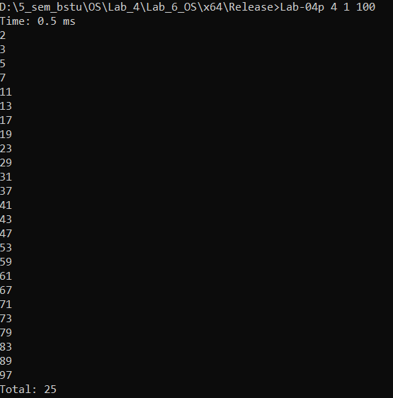
Рисунок 4.1 – Запуск Lab-04p 4 1 100
Числа выведены по возрастанию, хотя искали их разные потоки: сортировку выполнил главный поток.
При неверных аргументах программа сообщает об ошибке и завершается (рисунок 4.2).
Рисунок 4.2 – Запуск Lab-04p с неверными аргументами

4.2 Приложение Lab-04p2
Приложение Lab-04p2 получено копированием Lab-04p. Использование TLS через функции WinAPI заменено тремя переменными со специальным модификатором __declspec(thread): указатель на массив, количество найденных чисел и ёмкость массива. Для каждого потока загрузчик выделяет собственную копию таких переменных [1], поэтому вызовы TlsAlloc, TlsSetValue, TlsGetValue и TlsFree больше не нужны. Отличающаяся часть кода приведена в приложении Ж. Результат работы совпадает с Lab-04p (рисунок 4.3).
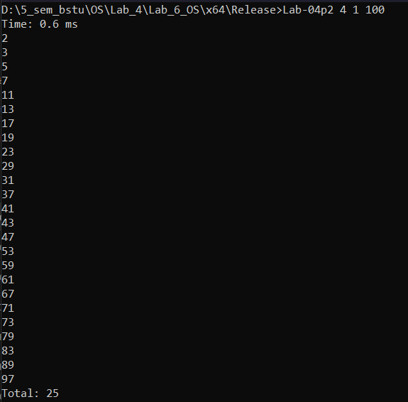
Рисунок 4.3 – Запуск Lab-04p2 4 1 100
Разница между вариантами в способе доступа: в первом случае приходится вручную получать и проверять указатель при каждой находке, а во втором переменные используются как обычные, но каждый поток видит свою копию.

4.3 Вопрос о целостности данных
Вопрос из задания: вся ли информация о простых числах остаётся в целости, и почему. Ответ: нет, не вся. Копирование из TLS в общий массив выполняется без синхронизации, а оператор gPrimes[gCount++] = значение состоит из нескольких шагов: прочитать счётчик, записать число в ячейку с этим номером, увеличить счётчик и записать его обратно. Если два потока одновременно прочитали один и тот же счётчик, они запишут свои числа в одну ячейку и одно значение пропадёт, а счётчик при этом вырастет только на единицу. В итоге в массиве окажется меньше простых чисел, чем найдено потоками. Данные в TLS при этом не портятся, потому что у каждого потока они свои.
Проверка выполнена с опцией check. На контрольном запуске с одним потоком на диапазоне 1…2 097 152 потерь нет: найдено 155 611 чисел, как и ожидалось (рисунок 4.4).
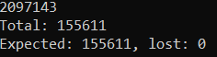
Рисунок 4.4 – Контрольный запуск на одном потоке
При одном потоке гонки быть не может, поэтому найденное и ожидаемое количество совпали.
При восьми потоках на диапазоне от 10⁹ до 10⁹ + 2²¹ потерь тоже нет (рисунок 4.5): потоки заканчивают работу в разное время, и их копирования в общий массив почти не пересекаются.
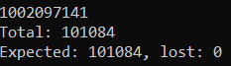
Рисунок 4.5 – Запуск на восьми потоках: потерь нет
Отсутствие потерь в одном запуске не значит, что программа корректна.
Чтобы гонка проявилась, приложение запущено на 256 потоках (рисунок 4.6). Результат показан на рисунке 4.7: найдено 100 785 чисел вместо 101 084, то есть потеряно 299.
Рисунок 4.6 – Запуск Lab-04p на 256 потоках
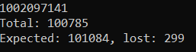
Рисунок 4.7 – Результат запуска на 256 потоках
Итог: ошибка зависит от случайного взаимного расположения потоков, поэтому отсутствие потерь в одном запуске ничего не доказывает. Исправить её можно атомарным резервированием места в массиве (например, функцией InterlockedExchangeAdd для счётчика), критической секцией вокруг копирования либо отдельным участком общего массива для каждого потока.

4.4 Замеры производительности
В задании требуется сравнить Lab-04p с аналогичным заданием из третьей лабораторной работы. Для сравнения взят поиск чисел, взаимно простых с заданным числом M (приложения Lab-03d-client и Lab-03d-server): сервер запускает K процессов-клиентов и получает от них результаты через анонимные каналы.
Условия замеров такие. Диапазон от 1 до 8 388 608 (2²³). Число M = 510510 – это произведение простых чисел до 17, примерно 18% чисел диапазона ему взаимно просты, поэтому объём данных, передаваемых по каналам, не слишком большой. Количество потоков и процессов выбиралось от 1 до 2N, где N = 8 – число физических ядер: 1, 2, 4, 8 и 16. Каждое значение – среднее из трёх запусков. Для Lab-04p измерялось время параллельной части: от создания первого потока до завершения последнего, без сортировки и вывода. Для Lab-03 взято время работы, которое печатает сам сервер (рисунок 4.8). Запуски выполнял скрипт Bench-04.ps1 (приложение И). Пустой запуск программы занимает около 28 мс, поэтому накладные расходы запуска на результат почти не влияют.
Рисунок 4.8 – Вывод Lab-03d-server с временем работы
Время указано в миллисекундах, его печатает сам сервер Lab-03d.
Результаты замеров показаны на рисунке 4.9 и в таблице 4.1. Ускорение вычислено по формуле (4.1).
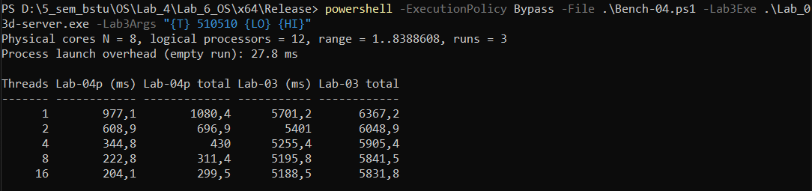
Рисунок 4.9 – Результаты замеров (вывод Bench-04.ps1)
$$S(n) = \frac{T(1)}{T(n)}$$ | (4.1)
где S(n) – ускорение при n потоках (процессах);
T(1) – время работы с одним потоком (процессом), мс;
T(n) – время работы при n потоках (процессах), мс.
Таблица 4.1 – Время работы и ускорение
Потоков или процессов | Lab-04p, мс | Ускорение Lab-04p | Lab-03, мс | Ускорение Lab-03
1 | 977,1 | 1,00 | 5701,2 | 1,00
2 | 608,9 | 1,60 | 5401,0 | 1,06
4 | 344,8 | 2,83 | 5255,4 | 1,08
8 | 222,8 | 4,39 | 5195,8 | 1,10
16 | 204,1 | 4,79 | 5188,5 | 1,10
Время Lab-04p падает с 977 мс на одном потоке до 223 мс на восьми, то есть в 4,4 раза. Линейного ускорения (в 8 раз) нет по нескольким причинам. Диапазон делится на равные части, но проверка больших чисел дороже, поэтому поток с последней частью работает дольше остальных. Процессор гибридный: по спецификации у него 4 производительных ядра с Hyper-Threading и 4 энергоэффективных, а не 8 одинаковых. Кроме того, ядра делят кэш и память. Переход с 8 на 16 потоков даёт ещё небольшой выигрыш (204 мс, ускорение 4,8): мелкие части лучше выравнивают загрузку.
У Lab-03 время почти не зависит от числа процессов: 5701 мс на одном и 5189 мс на шестнадцати, ускорение около 1,1. Скорее всего, большая часть времени там уходит не на вычисление наибольшего общего делителя (оно дешёвое), а на передачу найденных чисел через канал и вывод: эта часть выполняется последовательно в одном процессе-сервере, а результат содержит около полутора миллионов чисел. Отдельно это предположение не проверялось.
Нужно учесть, что проверка простоты делением тяжелее вычисления НОД, поэтому абсолютные значения двух приложений сравнивать некорректно. Сравнивается поведение при росте числа исполнителей: потоки работают с общей памятью и не передают данные через ядро, а процессы платят за создание, за каналы и копирование данных. Полное время запуска (вместе с созданием процесса, сортировкой и выводом) показано в таблице 4.2: у Lab-04p оно больше времени расчёта на 85–105 мс, у Lab-03 – примерно на 650 мс.
Таблица 4.2 – Полное время запуска
Потоков или процессов | Lab-04p, мс | Lab-03, мс
1 | 1080,4 | 6367,2
2 | 696,9 | 6048,9
4 | 430,0 | 5905,4
8 | 311,4 | 5841,5
16 | 299,5 | 5831,8

4.5 Приложения для Linux
Для Linux приложения устроены так же, но локальная память потоков реализована иначе. В Lab-04p ключ создаётся функцией pthread_key_create, которая вызывается через pthread_once: каждый поток в начале L4Primes вызывает pthread_once, и инициализация выполняется ровно один раз, даже если потоки стартуют одновременно [2]. Значения привязываются к ключу функциями pthread_setspecific и pthread_getspecific, а при создании ключа указан деструктор, который освобождает буфер при завершении потока. В Lab-04p2 вместо __declspec(thread) используется модификатор __thread. Тексты программ приведены в приложениях К и Л.
Короткая проверка Lab-04p в Linux показана на рисунке 4.10: найдено 25 простых чисел до 100.
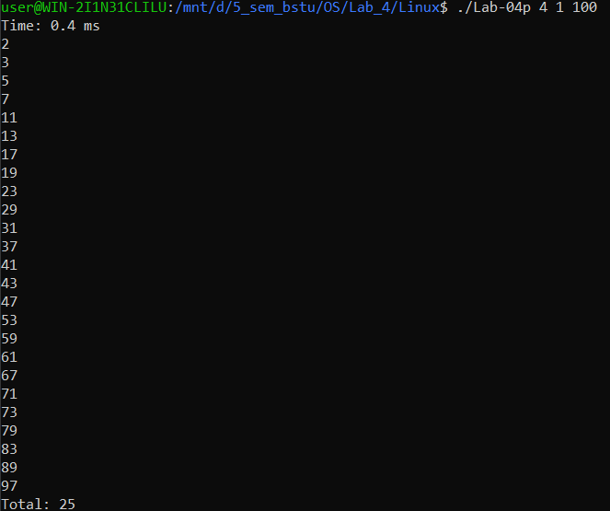
Рисунок 4.10 – Запуск Lab-04p 4 1 100 в Linux
Результат такой же, как у Windows-версии.
Lab-04p2 даёт тот же результат (рисунок 4.11).
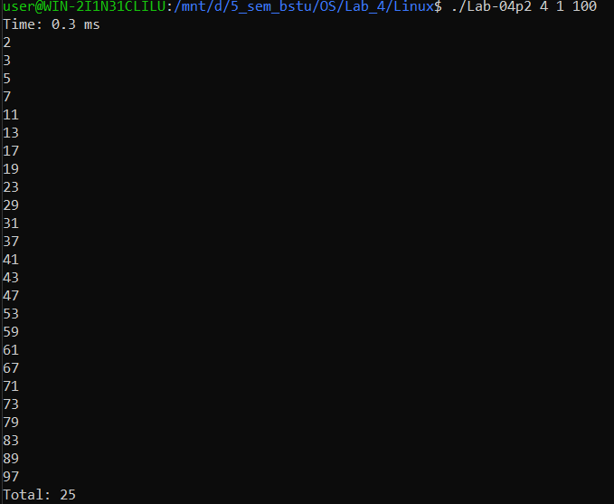
Рисунок 4.11 – Запуск Lab-04p2 4 1 100 в Linux
Результаты обоих вариантов совпадают с Windows-версией.
Контрольный запуск на одном потоке с опцией check (рисунок 4.12) потерь не даёт, а неверные аргументы приводят к сообщению об ошибке (рисунок 4.13).
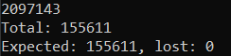
Рисунок 4.12 – Контрольный запуск Lab-04p в Linux
Рисунок 4.13 – Lab-04p в Linux с неверными аргументами
Параметры проверяются так же, как в Windows-версии.
Чтобы гонка проявилась и в Linux, процесс запущен командой taskset -c 0 ./Lab-04p 8 1000000000 1002097152 check [7]. Утилита taskset ограничивает процесс одним логическим процессором, поэтому система вытесняет потоки посреди копирования в общий массив. Результат показан на рисунке 4.14: найдено 50 508 чисел вместо 101 084, потеряно 50 576. Результаты всех проверок собраны в таблице 4.3.
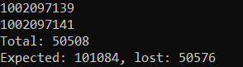
Рисунок 4.14 – Потери при запуске Lab-04p под taskset
Таблица 4.3 – Результаты проверки потерь
Система | Потоки | Диапазон | Найдено | Ожидалось | Потеряно
Windows | 1 | 1…2 097 152 | 155 611 | 155 611 | 0
Windows | 8 | 10⁹…10⁹ + 2²¹ | 101 084 | 101 084 | 0
Windows | 256 | 10⁹…10⁹ + 2²¹ | 100 785 | 101 084 | 299
Linux | 1 | 1…2 097 152 | 155 611 | 155 611 | 0
Linux | 8 (taskset) | 10⁹…10⁹ + 2²¹ | 50 508 | 101 084 | 50 576
В Linux потери оказались намного больше, чем в Windows. Причина в условиях запуска: на одном логическом процессоре потоки постоянно вытесняют друг друга внутри цикла копирования, поэтому коллизий очень много.

5 Волокна и вычисление числа π (уровень 9-10)

5.1 Постановка задачи и метод
В приложении Lab-04pi число π вычисляется рядом Лейбница по формуле (5.1).
$$π = 4\sum_{k = 0}^{∞}{\frac{{(-1)}^{k}}{2k + 1}}$$ | (5.1)
где π – число Пи;
k – номер члена ряда, начиная с нуля.
Ряд сходится медленно: после суммирования N членов погрешность приближения оценивается по формуле (5.2). Поэтому приложение работает «бесконечно» и останавливается только по Ctrl+C.
$$Δ ≈ \frac{1}{N}$$ | (5.2)
где Δ – погрешность приближения;
N – количество просуммированных членов ряда.
Ряд разбивается на частичные суммы по S членов (по умолчанию 2000). Каждую частичную сумму считает отдельное волокно, а количество волокон F задаётся параметром запуска. Так как ряд бесконечный, заранее разделить его нельзя: когда волокно заканчивает частичную сумму, оно берёт следующий блок ряда. Волокно – это единица исполнения внутри одного потока с кооперативным переключением: управление передаётся только явным вызовом SwitchToFiber [3]. Поэтому волокна не работают параллельно, а чередуются в одном потоке. Переключение происходит после Q итераций (шаг переключения); оптимальное значение Q подобрано опытным путём в разделе 5.3.

5.2 Приложение Lab-04pi для Windows
Приложение запускается командой Lab-04pi <волокна> [размер частичной суммы] [шаг переключения] [секунды]. Если секунды не заданы, программа работает до нажатия Ctrl+C. Главный поток преобразуется в волокно функцией ConvertThreadToFiber и работает как диспетчер: создаёт F рабочих волокон функцией CreateFiber и по кругу переключается на них вызовом SwitchToFiber. Каждое рабочее волокно считает до Q членов ряда и возвращает управление диспетчеру. В конце волокна удаляются функцией DeleteFiber, а главное волокно снова превращается в поток вызовом ConvertFiberToThread. Раз в секунду программа печатает текущее число членов и приближение.
Для остановки установлен обработчик SetConsoleCtrlHandler [5]. Windows выполняет его в отдельном потоке, а SwitchToFiber можно вызывать только из потока, который сам стал волокном, поэтому обработчик лишь устанавливает флаг остановки (InterlockedExchange). Диспетчер проверяет флаг после каждого возврата из рабочего волокна. Увидев его, он даёт каждому волокну дособрать уже начатую частичную сумму (это не более F·S итераций, то есть доли миллисекунды). Поэтому итоговое значение – точная сумма первых N членов ряда, без пропусков. После остановки программа выводит значение π, погрешность, количество членов, время работы и скорость в миллионах членов в секунду. Текст программы приведён в приложении М.
На рисунке 5.1 показан запуск на четырёх волокнах: каждую секунду выводится прогресс, после нажатия Ctrl+C сразу печатается итог. Всего просуммировано 16,5 млрд членов, погрешность 1,2·10⁻¹⁰, что соответствует оценке по формуле (5.2) с учётом накопления ошибок округления.
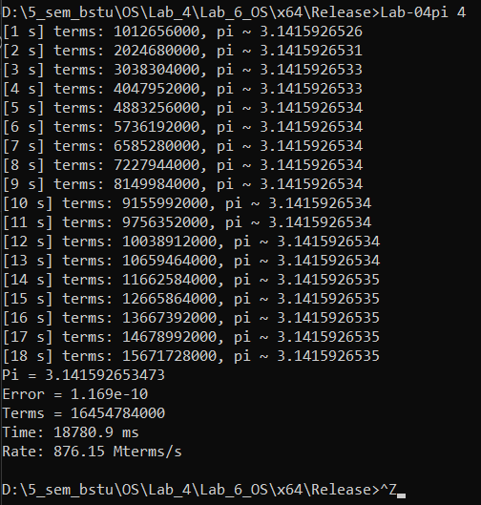
Рисунок 5.1 – Работа Lab-04pi на четырёх волокнах и остановка по Ctrl+C
Итог печатается не мгновенно, а после того, как волокна дособрали начатые частичные суммы.
Запуск на шестнадцати волокнах с параметрами 2000 и 1000 показан на рисунке 5.2. Результат похожий: погрешность 1,1·10⁻¹⁰, скорость около 1000 млн членов в секунду.
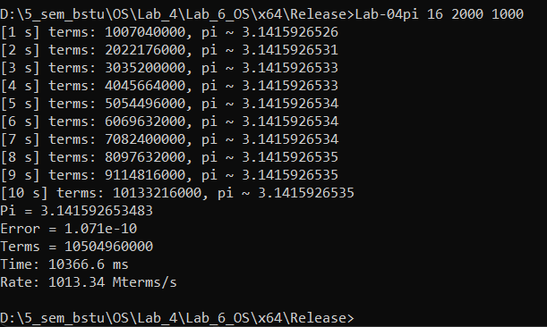
Рисунок 5.2 – Работа Lab-04pi на шестнадцати волокнах
Результат почти не отличается от запуска на четырёх волокнах, потому что все волокна работают в одном потоке.
Волокна не создают новых потоков. Пока приложение работало на 64 волокнах (рисунок 5.3), в PowerShell получено число потоков процесса (рисунок 5.4): их четыре, то есть главный поток и служебные потоки загрузчика, а не 64.
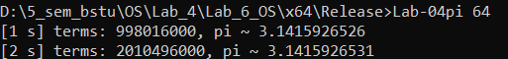
Рисунок 5.3 – Запуск Lab-04pi на 64 волокнах
Рисунок 5.4 – Число потоков процесса Lab-04pi
Число потоков не зависит от числа волокон.
При неверных аргументах программа сообщает об ошибке (рисунок 5.5).
Рисунок 5.5 – Lab-04pi с неверными аргументами

5.3 Подбор шага переключения
Чтобы найти оптимальное число итераций перед переключением, приложение запускалось на 2 секунды при разных количествах волокон (1, 4, 16 и 64) и разных шагах переключения Q (от 1 до 100 000). Размер частичной суммы 2000. Запуски выполнял скрипт Tune-04pi.ps1 (приложение Н), вывод показан на рисунке 5.6, а значения собраны в таблице 5.1.
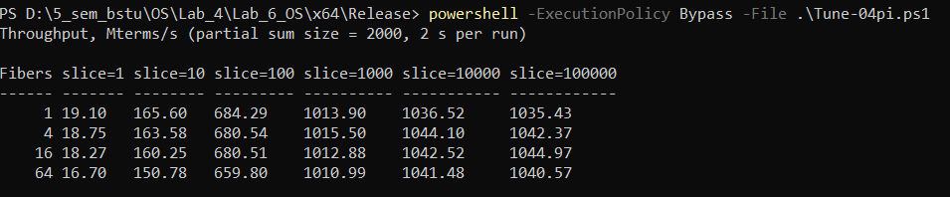
Рисунок 5.6 – Результаты подбора шага переключения в Windows
Таблица 5.1 – Скорость вычислений в Windows, млн членов в секунду
Волокон | Q = 1 | Q = 10 | Q = 100 | Q = 1000 | Q = 10⁴ | Q = 10⁵
1 | 19,10 | 165,60 | 684,29 | 1013,90 | 1036,52 | 1035,43
4 | 18,75 | 163,58 | 680,54 | 1015,50 | 1044,10 | 1042,37
16 | 18,27 | 160,25 | 680,51 | 1012,88 | 1042,52 | 1044,97
64 | 16,70 | 150,78 | 659,80 | 1010,99 | 1041,48 | 1040,57
При Q = 1 скорость составляет около 19 млн членов в секунду: на один член приходится примерно 52 нс, почти всё это стоимость пары переключений (в волокно и обратно), сам расчёт члена занимает около наносекунды. С ростом Q стоимость переключения делится на большее число итераций, и скорость быстро растёт: при Q = 1000 она достигает около 98% от максимума, а начиная с Q = 10 000 выходит на плато около 1040 млн членов в секунду. Дальнейшее увеличение шага выигрыша не даёт. Оптимальным выбран шаг порядка 10 000 итераций.
Количество волокон на скорость почти не влияет: при больших шагах разница в пределах 1%. При малых шагах 64 волокна работают немного медленнее одного (16,7 против 19,1 при Q = 1), возможная причина – больше разных стеков в кэше процессора, но это предположение не проверялось. Ускорения от числа волокон нет вообще: все они работают в одном потоке.

5.4 Приложение Lab-04pi для Linux
В Linux волокон в том виде, как в Windows, нет, поэтому аналог сделан на контекстах ucontext: getcontext и makecontext создают контекст со своим стеком (по 256 КБ на волокно), а swapcontext переключается между ними [6]. Структура программы та же: главный контекст – диспетчер, остановка по Ctrl+C. Сигнал SIGINT перехватывается через sigaction, обработчик только ставит флаг, а остановка и дособирание блоков выполняются так же, как в Windows. Текст программы приведён в приложении П.
Запуск на четырёх волокнах показан на рисунке 5.7: просуммировано 8,1 млрд членов, погрешность 1,6·10⁻¹⁰.
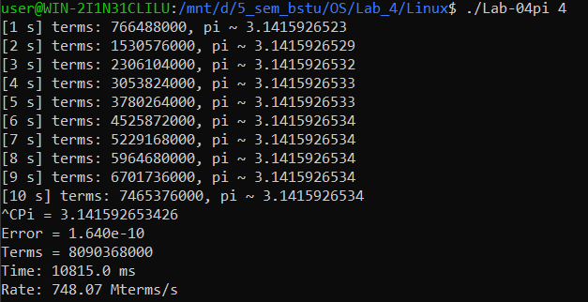
Рисунок 5.7 – Работа Lab-04pi в Linux на четырёх волокнах
Скорость вычислений около 750 млн членов в секунду.
Запуск на 64 волокнах показан на рисунке 5.8.
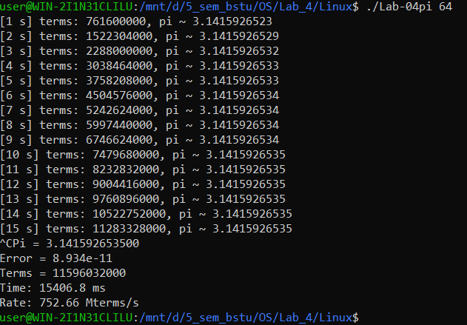
Рисунок 5.8 – Работа Lab-04pi в Linux на 64 волокнах
При 64 волокнах скорость почти такая же, как при четырёх.
Число потоков процесса проверено через /proc: при 64 волокнах в каталоге task только одна запись, а в status указано Threads: 1 (рисунок 5.9). Это подтверждает, что волокна работают внутри одного потока.
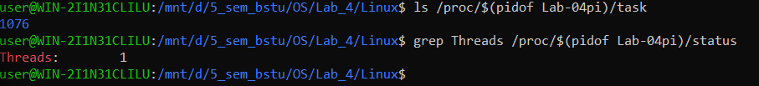
Рисунок 5.9 – Задачи процесса Lab-04pi в /proc
Единственная задача в /proc – это главный поток процесса.
Неверные аргументы дают сообщение об ошибке (рисунок 5.10).
Рисунок 5.10 – Lab-04pi в Linux с неверными аргументами
Как и в Windows, неверные параметры отклоняются.
Результаты подбора шага в Linux показаны на рисунке 5.11 и в таблице5.2.
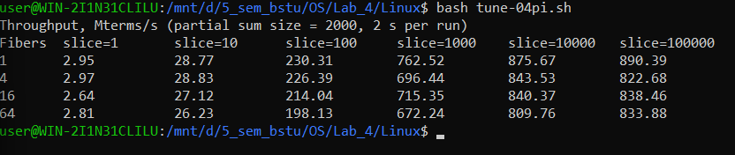
Рисунок 5.11 – Результаты подбора шага переключения в Linux
Таблица 5.2 – Скорость вычислений в Linux, млн членов в секунду
Волокон | Q = 1 | Q = 10 | Q = 100 | Q = 1000 | Q = 10⁴ | Q = 10⁵
1 | 2,95 | 28,77 | 230,31 | 762,52 | 875,67 | 890,39
4 | 2,97 | 28,83 | 226,39 | 696,44 | 843,53 | 822,68
16 | 2,64 | 27,12 | 214,04 | 715,35 | 840,37 | 838,46
64 | 2,81 | 26,23 | 198,13 | 672,24 | 809,76 | 833,88
Картина та же, что в Windows, но переключение заметно дороже: при Q = 1 скорость около 3 млн членов в секунду, то есть примерно 340 нс на пару переключений против 52 нс в Windows. Это известная особенность swapcontext: при каждом вызове он сохраняет и восстанавливает маску сигналов, а это отдельный системный вызов [6]. Плато достигается при Q от 10 000 (около 810–890 млн членов в секунду), поэтому оптимальный шаг и здесь порядка 10 000 итераций. При Q = 1000 скорость на 15–20% ниже максимума.

Заключение
В ходе лабораторной работы выполнены задания трёх уровней сложности для Windows и Linux. Основные результаты:
– написана функция Lab_04x и приложения Lab-04a, Lab-04b, Lab-04c и Lab-04d; с помощью PowerShell, Process Explorer и Tool Help Library изучены состояния потоков, приостановка, завершение и дескрипторы потоков;
– для Linux сделан аналог на pthread, информация о потоках получена через /proc и ps;
– реализована локальная память потоков тремя способами: функциями TlsAlloc и TlsGetValue, модификатором __declspec(thread) и ключами pthread с pthread_once (а также __thread); показано, что копирование в общий массив без синхронизации приводит к потере данных;
– измерена производительность Lab-04p: на восьми потоках получено ускорение в 4,4 раза, при 16 потоках в 4,8 раза; приложение на процессах из третьей лабораторной работы почти не ускоряется (около 1,1 раза);
– реализовано вычисление числа π в волокнах с остановкой по Ctrl+C; опытным путём подобран шаг переключения порядка 10 000 итераций, при котором накладные расходы на переключение малы; показано, что волокна не создают потоков и не дают ускорения.
Работа показала, как устроены потоки, их локальная память и волокна в двух операционных системах, и что общие данные без синхронизации использовать нельзя.

Приложение А Исходный код приложения Lab-04a (Windows)
#define _CRT_RAND_S
#include <windows.h>
#include <stdio.h>
#include <stdlib.h>

static const unsigned char kFio[] = {
0xD5, 0xE0, 0xF2, 0xEA, 0xE5, 0xE2, 0xE8, 0xF7, 0x20, 0xCA, 0xEE, 0xED, 0xF1, 0xF2, 0xE0, 0xED,
0xF2, 0xE8, 0xED, 0x20, 0xC2, 0xEB, 0xE0, 0xE4, 0xE8, 0xEC, 0xE8, 0xF0, 0xEE, 0xE2, 0xE8, 0xF7
};

static char gUser[257];
static DWORD gUserLen = 0;

static BOOL InitIdentity(void)
{
DWORD len = (DWORD)sizeof(gUser);
if (!GetUserNameA(gUser, &len) || len < 2) {
fprintf(stderr, "GetUserName failed: %lu\n", GetLastError());
return FALSE;
}
gUserLen = len - 1;
if (!SetConsoleOutputCP(1251)) {
fprintf(stderr, "SetConsoleOutputCP failed: %lu\n", GetLastError());
return FALSE;
}
setvbuf(stdout, NULL, _IONBF, 0);
return TRUE;
}

static void Lab_04x_Step(DWORD iter)
{
unsigned int r = 0;
DWORD delay = 400;
if (rand_s(&r) == 0) {
delay = 350 + r % 101;
}
printf("%lu - %lu - %lu - %c - %c\n",
GetCurrentProcessId(),
GetCurrentThreadId(),
iter,
gUser[(iter - 1) % gUserLen],
kFio[(iter - 1) % sizeof(kFio)]);
Sleep(delay);
}

DWORD WINAPI Lab_04x(LPVOID param)
{
DWORD n = (DWORD)(ULONG_PTR)param;
for (DWORD i = 1; i <= n; i++) {
Lab_04x_Step(i);
}
return 0;
}

static int StartThreads(HANDLE h[2])
{
const DWORD counts[2] = { 55, 130 };
int created = 0;
for (int k = 0; k < 2; k++) {
h[k] = CreateThread(NULL, 0, Lab_04x, (LPVOID)(ULONG_PTR)counts[k], 0, NULL);
if (h[k] == NULL) {
fprintf(stderr, "CreateThread failed: %lu\n", GetLastError());
break;
}
created++;
}
return created;
}

static void WaitAndClose(HANDLE h[2], int created)
{
for (int k = 0; k < created; k++) {
if (h[k] == NULL) {
continue;
}
if (WaitForSingleObject(h[k], INFINITE) == WAIT_FAILED) {
fprintf(stderr, "WaitForSingleObject failed: %lu\n", GetLastError());
}
CloseHandle(h[k]);
h[k] = NULL;
}
}

int main(void)
{
HANDLE h[2] = { NULL, NULL };
if (!InitIdentity()) {
return 1;
}
int created = StartThreads(h);
int rc = (created == 2) ? 0 : 1;
if (created == 2) {
Lab_04x((LPVOID)(ULONG_PTR)100);
}
WaitAndClose(h, created);
return rc;
}

Приложение Б Исходный код приложения Lab-04b (Windows)
Функции InitIdentity, Lab_04x_Step, Lab_04x, StartThreads и WaitAndClose, а также глобальные данные и заголовочные файлы такие же, как в приложении А. Ниже приведена главная функция.
int main(void)
{
HANDLE h[2] = { NULL, NULL };
if (!InitIdentity()) {
return 1;
}
int created = StartThreads(h);
int rc = (created == 2) ? 0 : 1;
if (created == 2) {
for (DWORD i = 1; i <= 100; i++) {
Lab_04x_Step(i);
if (i == 30) {
if (SuspendThread(h[0]) == (DWORD)-1) {
fprintf(stderr, "SuspendThread failed: %lu\n", GetLastError());
rc = 1;
} else {
printf("[main] thread 1 suspended\n");
}
}
if (i == 40) {
if (SuspendThread(h[1]) == (DWORD)-1) {
fprintf(stderr, "SuspendThread failed: %lu\n", GetLastError());
rc = 1;
} else {
printf("[main] thread 2 suspended\n");
}
}
if (i == 70) {
if (ResumeThread(h[0]) == (DWORD)-1) {
fprintf(stderr, "ResumeThread failed: %lu\n", GetLastError());
rc = 1;
} else {
printf("[main] thread 1 resumed\n");
}
}
}
if (ResumeThread(h[1]) == (DWORD)-1) {
fprintf(stderr, "ResumeThread failed: %lu\n", GetLastError());
rc = 1;
} else {
printf("[main] thread 2 resumed\n");
}
}
WaitAndClose(h, created);
return rc;
}

Приложение В Исходный код приложения Lab-04c (Windows)
Общая часть программы такая же, как в приложении А. Ниже приведена главная функция.
int main(void)
{
HANDLE h[2] = { NULL, NULL };
if (!InitIdentity()) {
return 1;
}
int created = StartThreads(h);
int rc = (created == 2) ? 0 : 1;
if (created == 2) {
for (DWORD i = 1; i <= 100; i++) {
Lab_04x_Step(i);
if (i == 50) {
if (!TerminateThread(h[1], 0)) {
fprintf(stderr, "TerminateThread failed: %lu\n", GetLastError());
rc = 1;
} else {
printf("[main] thread 2 terminated, handle still open\n");
}
}
}
if (WaitForSingleObject(h[0], INFINITE) == WAIT_FAILED) {
fprintf(stderr, "WaitForSingleObject failed: %lu\n", GetLastError());
rc = 1;
}
CloseHandle(h[1]);
h[1] = NULL;
printf("[main] thread 2 handle closed, thread 1 handle still open\n");
Sleep(15000);
}
WaitAndClose(h, created);
return rc;
}

Приложение Г Исходный код приложения Lab-04d (Windows)
#include <windows.h>
#include <tlhelp32.h>
#include <stdio.h>
#include <stdlib.h>

static DWORD WINAPI Worker(LPVOID param)
{
(void)param;
Sleep(20000);
return 0;
}

static int ListThreads(DWORD pid)
{
HANDLE snap = CreateToolhelp32Snapshot(TH32CS_SNAPTHREAD, 0);
if (snap == INVALID_HANDLE_VALUE) {
fprintf(stderr, "CreateToolhelp32Snapshot failed: %lu\n", GetLastError());
return 1;
}
THREADENTRY32 te;
te.dwSize = sizeof(te);
if (!Thread32First(snap, &te)) {
fprintf(stderr, "Thread32First failed: %lu\n", GetLastError());
CloseHandle(snap);
return 1;
}
int count = 0;
do {
if (te.th32OwnerProcessID == pid) {
count++;
printf("%d: TID = %lu\n", count, te.th32ThreadID);
}
} while (Thread32Next(snap, &te));
printf("PID = %lu, threads: %d\n", pid, count);
CloseHandle(snap);
return 0;
}

int main(int argc, char* argv[])
{
if (argc > 2) {
fprintf(stderr, "Usage: Lab-04d [PID]\n");
return 1;
}
if (argc == 2) {
char* end = NULL;
unsigned long pid = strtoul(argv[1], &end, 10);
if (end == argv[1] || *end != '\0' || pid == 0) {
fprintf(stderr, "Invalid PID: %s\n", argv[1]);
return 1;
}
return ListThreads((DWORD)pid);
}
HANDLE h[3] = { NULL, NULL, NULL };
int created = 0;
for (int k = 0; k < 3; k++) {
h[k] = CreateThread(NULL, 0, Worker, NULL, 0, NULL);
if (h[k] == NULL) {
fprintf(stderr, "CreateThread failed: %lu\n", GetLastError());
break;
}
created++;
}
int rc = ListThreads(GetCurrentProcessId());
for (int k = 0; k < created; k++) {
WaitForSingleObject(h[k], INFINITE);
CloseHandle(h[k]);
}
return rc;
}

Приложение Д Исходный код приложения Lab-04px (Linux)
#include <pthread.h>
#include <pwd.h>
#include <stdint.h>
#include <stdio.h>
#include <stdlib.h>
#include <string.h>
#include <sys/syscall.h>
#include <time.h>
#include <unistd.h>

static const char* const kFio[] = {
"Х", "а", "т", "к", "е", "в", "и", "ч",
" ", "К", "о", "н", "с", "т", "а", "н",
"т", "и", "н", " ", "В", "л", "а", "д",
"и", "м", "и", "р", "о", "в", "и", "ч"
};
static const size_t kFioLen = sizeof(kFio) / sizeof(kFio[0]);

static char gUser[256];
static size_t gUserLen = 0;

static int InitIdentity(void)
{
struct passwd* pw = getpwuid(geteuid());
if (pw == NULL || pw->pw_name == NULL || pw->pw_name[0] == '\0') {
fprintf(stderr, "getpwuid failed\n");
return 0;
}
strncpy(gUser, pw->pw_name, sizeof(gUser) - 1);
gUser[sizeof(gUser) - 1] = '\0';
gUserLen = strlen(gUser);
setvbuf(stdout, NULL, _IONBF, 0);
return 1;
}

static void Lab_04x_Step(unsigned long iter, unsigned int* seed)
{
long tid = syscall(SYS_gettid);
printf("%d - %ld - %lu - %c - %s\n",
(int)getpid(),
tid,
iter,
gUser[(iter - 1) % gUserLen],
kFio[(iter - 1) % kFioLen]);
struct timespec ts;
long ms = 350 + (long)(rand_r(seed) % 101);
ts.tv_sec = ms / 1000;
ts.tv_nsec = (ms % 1000) * 1000000L;
while (nanosleep(&ts, &ts) == -1) {
}
}

void* Lab_04x(void* param)
{
unsigned long n = (unsigned long)(uintptr_t)param;
unsigned int seed = (unsigned int)syscall(SYS_gettid) ^ (unsigned int)time(NULL);
for (unsigned long i = 1; i <= n; i++) {
Lab_04x_Step(i, &seed);
}
return NULL;
}

int main(void)
{
if (!InitIdentity()) {
return 1;
}
const unsigned long counts[2] = { 50, 125 };
pthread_t th[2];
int created = 0;
int rc = 0;
for (int k = 0; k < 2; k++) {
int err = pthread_create(&th[k], NULL, Lab_04x, (void*)(uintptr_t)counts[k]);
if (err != 0) {
fprintf(stderr, "pthread_create failed: %s\n", strerror(err));
rc = 1;
break;
}
created++;
}
if (rc == 0) {
Lab_04x((void*)(uintptr_t)100);
}
for (int k = 0; k < created; k++) {
int err = pthread_join(th[k], NULL);
if (err != 0) {
fprintf(stderr, "pthread_join failed: %s\n", strerror(err));
rc = 1;
}
}
return rc;
}

Приложение Е Исходный код приложения Lab-04p (Windows)
#include <windows.h>
#include <stdio.h>
#include <stdlib.h>
#include <string.h>
#include <errno.h>

typedef struct {
DWORD lo;
DWORD hi;
} Range;

static DWORD* gPrimes = NULL;
static volatile DWORD gCount = 0;

static BOOL IsPrime(DWORD n)
{
if (n < 2) {
return FALSE;
}
if (n < 4) {
return TRUE;
}
if (n % 2 == 0) {
return FALSE;
}
for (DWORD d = 3; (unsigned long long)d * d <= n; d += 2) {
if (n % d == 0) {
return FALSE;
}
}
return TRUE;
}

typedef struct {
DWORD* data;
DWORD count;
DWORD cap;
} PrimeBuf;

static DWORD gTlsIndex = TLS_OUT_OF_INDEXES;

static BOOL PushPrime(PrimeBuf* b, DWORD v)
{
if (b->count == b->cap) {
DWORD ncap = b->cap ? b->cap * 2 : 1024;
DWORD* nd = (DWORD*)realloc(b->data, (size_t)ncap * sizeof(DWORD));
if (nd == NULL) {
return FALSE;
}
b->data = nd;
b->cap = ncap;
}
b->data[b->count++] = v;
return TRUE;
}

static void FreeBuf(PrimeBuf* b)
{
if (b != NULL) {
free(b->data);
free(b);
}
}

DWORD WINAPI L4Primes(LPVOID param)
{
const Range* r = (const Range*)param;
PrimeBuf* buf = (PrimeBuf*)calloc(1, sizeof(PrimeBuf));
if (buf == NULL) {
return 1;
}
if (!TlsSetValue(gTlsIndex, buf)) {
FreeBuf(buf);
return 2;
}
DWORD n = r->lo;
for (;;) {
if (IsPrime(n)) {
PrimeBuf* b = (PrimeBuf*)TlsGetValue(gTlsIndex);
if (b == NULL || !PushPrime(b, n)) {
TlsSetValue(gTlsIndex, NULL);
FreeBuf(buf);
return 3;
}
}
if (n == r->hi) {
break;
}
n++;
}
PrimeBuf* b = (PrimeBuf*)TlsGetValue(gTlsIndex);
if (b == NULL) {
FreeBuf(buf);
return 4;
}
for (DWORD i = 0; i < b->count; i++) {
gPrimes[gCount++] = b->data[i];
}
TlsSetValue(gTlsIndex, NULL);
FreeBuf(b);
return 0;
}

static int CmpDword(const void* a, const void* b)
{
DWORD x = *(const DWORD*)a;
DWORD y = *(const DWORD*)b;
return (x > y) - (x < y);
}

static BOOL ParseU32(const char* s, DWORD* out)
{
char* end = NULL;
errno = 0;
unsigned long long v = strtoull(s, &end, 10);
if (end == s || *end != '\0' || errno == ERANGE || v > 0xFFFFFFFFULL) {
return FALSE;
}
*out = (DWORD)v;
return TRUE;
}

static BOOL CountReference(DWORD lo, DWORD hi, DWORD* out)
{
unsigned long long total = (unsigned long long)hi - lo + 1;
if (total > (1ULL << 27)) {
return FALSE;
}
unsigned char* seg = (unsigned char*)calloc((size_t)total, 1);
unsigned char* small = (unsigned char*)calloc(65537, 1);
if (seg == NULL || small == NULL) {
free(seg);
free(small);
return FALSE;
}
for (unsigned long long p = 2; p * p <= 65536; p++) {
if (!small[p]) {
for (unsigned long long m = p * p; m <= 65536; m += p) {
small[m] = 1;
}
}
}
for (unsigned long long p = 2; p <= 65536 && p * p <= hi; p++) {
if (small[p]) {
continue;
}
unsigned long long first = ((unsigned long long)lo + p - 1) / p * p;
if (first < p * p) {
first = p * p;
}
for (unsigned long long m = first; m <= hi; m += p) {
seg[m - lo] = 1;
}
}
DWORD count = 0;
for (unsigned long long n = lo; n <= hi; n++) {
if (n >= 2 && !seg[n - lo]) {
count++;
}
}
free(seg);
free(small);
*out = count;
return TRUE;
}

int main(int argc, char* argv[])
{
if (argc != 4 && argc != 5) {
fprintf(stderr, "Usage: Lab-04p <threads> <low> <high> [check]\n");
return 1;
}
DWORD tcount = 0, lo = 0, hi = 0;
if (!ParseU32(argv[1], &tcount) || !ParseU32(argv[2], &lo) || !ParseU32(argv[3], &hi) ||
tcount == 0 || tcount > 1024 || lo > hi) {
fprintf(stderr, "Invalid arguments\n");
return 1;
}
int check = 0;
if (argc == 5) {
if (strcmp(argv[4], "check") != 0) {
fprintf(stderr, "Invalid arguments\n");
return 1;
}
check = 1;
}
unsigned long long total = (unsigned long long)hi - lo + 1;
if (total < tcount) {
fprintf(stderr, "Range is smaller than the number of threads\n");
return 1;
}
unsigned long long chunk = total / tcount;
unsigned long long cap = total / 2 + 2;
if (cap > (size_t)-1 / sizeof(DWORD)) {
fprintf(stderr, "Range is too large\n");
return 1;
}
gPrimes = (DWORD*)malloc((size_t)cap * sizeof(DWORD));
Range* ranges = (Range*)calloc(tcount, sizeof(Range));
HANDLE* h = (HANDLE*)calloc(tcount, sizeof(HANDLE));
if (gPrimes == NULL || ranges == NULL || h == NULL) {
fprintf(stderr, "Memory allocation failed\n");
free(gPrimes);
free(ranges);
free(h);
return 1;
}
gTlsIndex = TlsAlloc();
if (gTlsIndex == TLS_OUT_OF_INDEXES) {
fprintf(stderr, "TlsAlloc failed: %lu\n", GetLastError());
free(gPrimes);
free(ranges);
free(h);
return 1;
}
int rc = 0;
DWORD created = 0;
LARGE_INTEGER freq, t0, t1;
QueryPerformanceFrequency(&freq);
QueryPerformanceCounter(&t0);
for (DWORD k = 0; k < tcount; k++) {
ranges[k].lo = (DWORD)(lo + (unsigned long long)k * chunk);
ranges[k].hi = (k == tcount - 1) ? hi : (DWORD)(ranges[k].lo + chunk - 1);
h[k] = CreateThread(NULL, 0, L4Primes, &ranges[k], 0, NULL);
if (h[k] == NULL) {
fprintf(stderr, "CreateThread failed: %lu\n", GetLastError());
rc = 1;
break;
}
created++;
}
for (DWORD k = 0; k < created; k++) {
DWORD code = 0;
if (WaitForSingleObject(h[k], INFINITE) == WAIT_FAILED) {
fprintf(stderr, "WaitForSingleObject failed: %lu\n", GetLastError());
rc = 1;
} else if (GetExitCodeThread(h[k], &code) && code != 0) {
fprintf(stderr, "Thread %lu failed with code %lu\n", k, code);
rc = 1;
}
CloseHandle(h[k]);
}
if (rc == 0) {
QueryPerformanceCounter(&t1);
fprintf(stderr, "Time: %.1f ms\n", (double)(t1.QuadPart - t0.QuadPart) * 1000.0 / (double)freq.QuadPart);
DWORD found = gCount;
qsort(gPrimes, found, sizeof(DWORD), CmpDword);
for (DWORD i = 0; i < found; i++) {
printf("%lu\n", (unsigned long)gPrimes[i]);
}
printf("Total: %lu\n", (unsigned long)found);
if (check) {
DWORD expected = 0;
if (CountReference(lo, hi, &expected)) {
printf("Expected: %lu, lost: %ld\n", (unsigned long)expected, (long)expected - (long)found);
} else {
printf("Reference check skipped\n");
}
}
}
TlsFree(gTlsIndex);
free(gPrimes);
free(ranges);
free(h);
return rc;
}

Приложение Ж Исходный код приложения Lab-04p2 (Windows)
Заголовочные файлы, функции IsPrime, CmpDword, ParseU32, CountReference и главная функция такие же, как в приложении Е, за исключением вызовов TlsAlloc и TlsFree, которых в этом варианте нет. Ниже приведена часть, которая отличается.
static __declspec(thread) DWORD* tData = NULL;
static __declspec(thread) DWORD tCount = 0;
static __declspec(thread) DWORD tCap = 0;

static BOOL PushPrime(DWORD v)
{
if (tCount == tCap) {
DWORD ncap = tCap ? tCap * 2 : 1024;
DWORD* nd = (DWORD*)realloc(tData, (size_t)ncap * sizeof(DWORD));
if (nd == NULL) {
return FALSE;
}
tData = nd;
tCap = ncap;
}
tData[tCount++] = v;
return TRUE;
}

DWORD WINAPI L4Primes(LPVOID param)
{
const Range* r = (const Range*)param;
tData = NULL;
tCount = 0;
tCap = 0;
DWORD n = r->lo;
for (;;) {
if (IsPrime(n)) {
if (!PushPrime(n)) {
free(tData);
tData = NULL;
return 3;
}
}
if (n == r->hi) {
break;
}
n++;
}
for (DWORD i = 0; i < tCount; i++) {
gPrimes[gCount++] = tData[i];
}
free(tData);
tData = NULL;
return 0;
}

Приложение И Скрипт замеров Bench-04.ps1
param(
[string]$P = ".\Lab-04p.exe",
[string]$Lab3Exe = "",
[string]$Lab3Args = "{T} {LO} {HI}",
[uint32]$Lo = 1,
[uint32]$Hi = 8388608,
[int]$Runs = 3
)

$cpu = Get-CimInstance Win32_Processor
$cores = ($cpu | Measure-Object -Property NumberOfCores -Sum).Sum
$logical = ($cpu | Measure-Object -Property NumberOfLogicalProcessors -Sum).Sum
Write-Host "Physical cores N = $cores, logical processors = $logical, range = $Lo..$Hi, runs = $Runs"

$counts = @()
$t = 1
while ($t -lt 2 * $cores) {
$counts += $t
$t *= 2
}
$counts += 2 * $cores

function Measure-Exe([string]$Exe, [string]$ArgString)
{
$exePath = (Resolve-Path $Exe).Path
$sumTotal = 0.0
$sumInner = 0.0
$innerCount = 0
for ($i = 0; $i -lt $Runs; $i++) {
$psi = New-Object System.Diagnostics.ProcessStartInfo
$psi.FileName = $exePath
$psi.Arguments = $ArgString
$psi.WorkingDirectory = (Get-Location).Path
$psi.UseShellExecute = $false
$psi.RedirectStandardOutput = $true
$psi.RedirectStandardError = $true
$psi.CreateNoWindow = $true
$sw = [System.Diagnostics.Stopwatch]::StartNew()
$p = [System.Diagnostics.Process]::Start($psi)
$outTask = $p.StandardOutput.ReadToEndAsync()
$errTask = $p.StandardError.ReadToEndAsync()
$p.WaitForExit()
$outText = $outTask.GetAwaiter().GetResult()
$errText = $errTask.GetAwaiter().GetResult()
$sw.Stop()
if ($p.ExitCode -ne 0) {
Write-Warning "$Exe $ArgString exit code $($p.ExitCode)"
}
$sumTotal += $sw.Elapsed.TotalMilliseconds
$m = [regex]::Match($errText + "`n" + $outText, '(?:Elapsed time|Time): ([0-9]+(?:[.,][0-9]+)?) ms')
if ($m.Success) {
$sumInner += [double]::Parse($m.Groups[1].Value.Replace(",", "."), [System.Globalization.CultureInfo]::InvariantCulture)
$innerCount++
}
$p.Dispose()
}
$inner = $null
if ($innerCount -gt 0) {
$inner = [math]::Round($sumInner / $innerCount, 1)
}
return [pscustomobject]@{ Total = [math]::Round($sumTotal / $Runs, 1); Inner = $inner }
}

$base = Measure-Exe $P "1 2 2"
Write-Host "Process launch overhead (empty run): $($base.Total) ms"

$rows = foreach ($n in $counts) {
$a = Measure-Exe $P "$n $Lo $Hi"
$row = [ordered]@{
Threads = $n
"Lab-04p (ms)" = $a.Inner
"Lab-04p total" = $a.Total
}
if ($Lab3Exe -ne "") {
$x = $Lab3Args.Replace("{T}", "$n").Replace("{LO}", "$Lo").Replace("{HI}", "$Hi")
$b = Measure-Exe $Lab3Exe $x
$row["Lab-03 (ms)"] = $b.Inner
$row["Lab-03 total"] = $b.Total
}
[pscustomobject]$row
}

$rows | Format-Table -AutoSize
$rows | Export-Csv -Path ".\bench-04.csv" -NoTypeInformation -Encoding UTF8

Приложение К Исходный код приложения Lab-04p (Linux)
#include <errno.h>
#include <pthread.h>
#include <stdint.h>
#include <stdio.h>
#include <stdlib.h>
#include <string.h>
#include <time.h>

typedef struct {
uint32_t lo;
uint32_t hi;
} Range;

static uint32_t* gPrimes = NULL;
static volatile uint32_t gCount = 0;

static int IsPrime(uint32_t n)
{
if (n < 2) {
return 0;
}
if (n < 4) {
return 1;
}
if (n % 2 == 0) {
return 0;
}
for (uint32_t d = 3; (unsigned long long)d * d <= n; d += 2) {
if (n % d == 0) {
return 0;
}
}
return 1;
}

typedef struct {
uint32_t* data;
uint32_t count;
uint32_t cap;
} PrimeBuf;

static pthread_key_t gKey;
static pthread_once_t gOnce = PTHREAD_ONCE_INIT;
static int gKeyErr = 0;
static int gKeyCreated = 0;

static void FreeBuf(void* p)
{
PrimeBuf* b = (PrimeBuf*)p;
if (b != NULL) {
free(b->data);
free(b);
}
}

static void InitKey(void)
{
gKeyErr = pthread_key_create(&gKey, FreeBuf);
if (gKeyErr == 0) {
gKeyCreated = 1;
}
}

static int PushPrime(PrimeBuf* b, uint32_t v)
{
if (b->count == b->cap) {
uint32_t ncap = b->cap ? b->cap * 2 : 1024;
uint32_t* nd = (uint32_t*)realloc(b->data, (size_t)ncap * sizeof(uint32_t));
if (nd == NULL) {
return 0;
}
b->data = nd;
b->cap = ncap;
}
b->data[b->count++] = v;
return 1;
}

void* L4Primes(void* param)
{
const Range* r = (const Range*)param;
if (pthread_once(&gOnce, InitKey) != 0 || gKeyErr != 0) {
return (void*)(intptr_t)1;
}
PrimeBuf* buf = (PrimeBuf*)calloc(1, sizeof(PrimeBuf));
if (buf == NULL) {
return (void*)(intptr_t)2;
}
if (pthread_setspecific(gKey, buf) != 0) {
FreeBuf(buf);
return (void*)(intptr_t)3;
}
uint32_t n = r->lo;
for (;;) {
if (IsPrime(n)) {
PrimeBuf* b = (PrimeBuf*)pthread_getspecific(gKey);
if (b == NULL || !PushPrime(b, n)) {
return (void*)(intptr_t)4;
}
}
if (n == r->hi) {
break;
}
n++;
}
PrimeBuf* b = (PrimeBuf*)pthread_getspecific(gKey);
if (b == NULL) {
return (void*)(intptr_t)5;
}
for (uint32_t i = 0; i < b->count; i++) {
gPrimes[gCount++] = b->data[i];
}
return NULL;
}

static int CmpU32(const void* a, const void* b)
{
uint32_t x = *(const uint32_t*)a;
uint32_t y = *(const uint32_t*)b;
return (x > y) - (x < y);
}

static int ParseU32(const char* s, uint32_t* out)
{
char* end = NULL;
errno = 0;
unsigned long long v = strtoull(s, &end, 10);
if (end == s || *end != '\0' || errno == ERANGE || v > 0xFFFFFFFFULL) {
return 0;
}
*out = (uint32_t)v;
return 1;
}

static int CountReference(uint32_t lo, uint32_t hi, uint32_t* out)
{
unsigned long long total = (unsigned long long)hi - lo + 1;
if (total > (1ULL << 27)) {
return 0;
}
unsigned char* seg = (unsigned char*)calloc((size_t)total, 1);
unsigned char* small = (unsigned char*)calloc(65537, 1);
if (seg == NULL || small == NULL) {
free(seg);
free(small);
return 0;
}
for (unsigned long long p = 2; p * p <= 65536; p++) {
if (!small[p]) {
for (unsigned long long m = p * p; m <= 65536; m += p) {
small[m] = 1;
}
}
}
for (unsigned long long p = 2; p <= 65536 && p * p <= hi; p++) {
if (small[p]) {
continue;
}
unsigned long long first = ((unsigned long long)lo + p - 1) / p * p;
if (first < p * p) {
first = p * p;
}
for (unsigned long long m = first; m <= hi; m += p) {
seg[m - lo] = 1;
}
}
uint32_t count = 0;
for (unsigned long long n = lo; n <= hi; n++) {
if (n >= 2 && !seg[n - lo]) {
count++;
}
}
free(seg);
free(small);
*out = count;
return 1;
}

int main(int argc, char* argv[])
{
if (argc != 4 && argc != 5) {
fprintf(stderr, "Usage: Lab-04p <threads> <low> <high> [check]\n");
return 1;
}
uint32_t tcount = 0, lo = 0, hi = 0;
if (!ParseU32(argv[1], &tcount) || !ParseU32(argv[2], &lo) || !ParseU32(argv[3], &hi) ||
tcount == 0 || tcount > 1024 || lo > hi) {
fprintf(stderr, "Invalid arguments\n");
return 1;
}
int check = 0;
if (argc == 5) {
if (strcmp(argv[4], "check") != 0) {
fprintf(stderr, "Invalid arguments\n");
return 1;
}
check = 1;
}
unsigned long long total = (unsigned long long)hi - lo + 1;
if (total < tcount) {
fprintf(stderr, "Range is smaller than the number of threads\n");
return 1;
}
unsigned long long chunk = total / tcount;
unsigned long long cap = total / 2 + 2;
if (cap > (size_t)-1 / sizeof(uint32_t)) {
fprintf(stderr, "Range is too large\n");
return 1;
}
gPrimes = (uint32_t*)malloc((size_t)cap * sizeof(uint32_t));
Range* ranges = (Range*)calloc(tcount, sizeof(Range));
pthread_t* th = (pthread_t*)calloc(tcount, sizeof(pthread_t));
if (gPrimes == NULL || ranges == NULL || th == NULL) {
fprintf(stderr, "Memory allocation failed\n");
free(gPrimes);
free(ranges);
free(th);
return 1;
}
int rc = 0;
uint32_t created = 0;
struct timespec t0, t1;
clock_gettime(CLOCK_MONOTONIC, &t0);
for (uint32_t k = 0; k < tcount; k++) {
ranges[k].lo = (uint32_t)(lo + (unsigned long long)k * chunk);
ranges[k].hi = (k == tcount - 1) ? hi : (uint32_t)(ranges[k].lo + chunk - 1);
int err = pthread_create(&th[k], NULL, L4Primes, &ranges[k]);
if (err != 0) {
fprintf(stderr, "pthread_create failed: %s\n", strerror(err));
rc = 1;
break;
}
created++;
}
for (uint32_t k = 0; k < created; k++) {
void* ret = NULL;
int err = pthread_join(th[k], &ret);
if (err != 0) {
fprintf(stderr, "pthread_join failed: %s\n", strerror(err));
rc = 1;
} else if (ret != NULL) {
fprintf(stderr, "Thread %u failed with code %ld\n", (unsigned)k, (long)(intptr_t)ret);
rc = 1;
}
}
if (rc == 0) {
clock_gettime(CLOCK_MONOTONIC, &t1);
fprintf(stderr, "Time: %.1f ms\n", (double)(t1.tv_sec - t0.tv_sec) * 1000.0 + (double)(t1.tv_nsec - t0.tv_nsec) / 1000000.0);
uint32_t found = gCount;
qsort(gPrimes, found, sizeof(uint32_t), CmpU32);
for (uint32_t i = 0; i < found; i++) {
printf("%u\n", (unsigned)gPrimes[i]);
}
printf("Total: %u\n", (unsigned)found);
if (check) {
uint32_t expected = 0;
if (CountReference(lo, hi, &expected)) {
printf("Expected: %u, lost: %ld\n", (unsigned)expected, (long)expected - (long)found);
} else {
printf("Reference check skipped\n");
}
}
}
if (gKeyCreated) {
pthread_key_delete(gKey);
}
free(gPrimes);
free(ranges);
free(th);
return rc;
}

Приложение Л Исходный код приложения Lab-04p2 (Linux)
Заголовочные файлы, функции IsPrime, CmpU32, ParseU32, CountReference и главная функция такие же, как в приложении К, за исключением удаления ключа TLS в конце main, которого в этом варианте нет. Ниже приведена часть, которая отличается.
static __thread uint32_t* tData = NULL;
static __thread uint32_t tCount = 0;
static __thread uint32_t tCap = 0;

static int PushPrime(uint32_t v)
{
if (tCount == tCap) {
uint32_t ncap = tCap ? tCap * 2 : 1024;
uint32_t* nd = (uint32_t*)realloc(tData, (size_t)ncap * sizeof(uint32_t));
if (nd == NULL) {
return 0;
}
tData = nd;
tCap = ncap;
}
tData[tCount++] = v;
return 1;
}

void* L4Primes(void* param)
{
const Range* r = (const Range*)param;
tData = NULL;
tCount = 0;
tCap = 0;
uint32_t n = r->lo;
for (;;) {
if (IsPrime(n)) {
if (!PushPrime(n)) {
free(tData);
tData = NULL;
return (void*)(intptr_t)4;
}
}
if (n == r->hi) {
break;
}
n++;
}
for (uint32_t i = 0; i < tCount; i++) {
gPrimes[gCount++] = tData[i];
}
free(tData);
tData = NULL;
return NULL;
}

Приложение М Исходный код приложения Lab-04pi (Windows)
#include <windows.h>
#include <stdio.h>
#include <stdlib.h>
#include <string.h>
#include <math.h>
#include <errno.h>

typedef struct {
double sum;
double part;
unsigned long long k;
unsigned long long remaining;
} Worker;

static Worker* gWorkers = NULL;
static LPVOID* gFibers = NULL;
static LPVOID gMainFiber = NULL;
static unsigned long long gNext = 0;
static unsigned long long gPart = 2000;
static unsigned long long gSlice = 1000;
static volatile LONG gStop = 0;

static BOOL WINAPI CtrlHandler(DWORD type)
{
if (type == CTRL_C_EVENT || type == CTRL_BREAK_EVENT) {
InterlockedExchange(&gStop, 1);
return TRUE;
}
return FALSE;
}

static VOID WINAPI FiberProc(LPVOID param)
{
Worker* w = (Worker*)param;
for (;;) {
if (w->remaining == 0) {
if (gStop) {
SwitchToFiber(gMainFiber);
continue;
}
w->k = gNext;
w->remaining = gPart;
w->part = 0.0;
gNext += gPart;
}
unsigned long long todo = gStop ? w->remaining : (gSlice < w->remaining ? gSlice : w->remaining);
unsigned long long k = w->k;
double part = w->part;
for (unsigned long long i = 0; i < todo; i++, k++) {
double term = 1.0 / (double)(2 * k + 1);
part += (k & 1) ? -term : term;
}
w->k = k;
w->part = part;
w->remaining -= todo;
if (w->remaining == 0) {
w->sum += w->part;
w->part = 0.0;
}
SwitchToFiber(gMainFiber);
}
}

static int ParseU64(const char* s, unsigned long long* out)
{
char* end = NULL;
errno = 0;
unsigned long long v = strtoull(s, &end, 10);
if (end == s || *end != '\0' || errno == ERANGE || s[0] == '-') {
return 0;
}
*out = v;
return 1;
}

static double ElapsedMs(LARGE_INTEGER t0, LARGE_INTEGER freq)
{
LARGE_INTEGER now;
QueryPerformanceCounter(&now);
return (double)(now.QuadPart - t0.QuadPart) * 1000.0 / (double)freq.QuadPart;
}

int main(int argc, char* argv[])
{
if (argc < 2 || argc > 5) {
fprintf(stderr, "Usage: Lab-04pi <fibers> [partSize] [slice] [seconds]\n");
return 1;
}
unsigned long long fibers = 0, seconds = 0;
if (!ParseU64(argv[1], &fibers) || fibers == 0 || fibers > 1000 ||
(argc > 2 && (!ParseU64(argv[2], &gPart) || gPart == 0 || gPart > 1000000000ULL)) ||
(argc > 3 && (!ParseU64(argv[3], &gSlice) || gSlice == 0)) ||
(argc > 4 && (!ParseU64(argv[4], &seconds) || seconds > 86400))) {
fprintf(stderr, "Invalid arguments\n");
return 1;
}
gMainFiber = ConvertThreadToFiber(NULL);
if (gMainFiber == NULL) {
fprintf(stderr, "ConvertThreadToFiber failed: %lu\n", GetLastError());
return 1;
}
if (!SetConsoleCtrlHandler(CtrlHandler, TRUE)) {
fprintf(stderr, "SetConsoleCtrlHandler failed: %lu\n", GetLastError());
ConvertFiberToThread();
return 1;
}
gWorkers = (Worker*)calloc((size_t)fibers, sizeof(Worker));
gFibers = (LPVOID*)calloc((size_t)fibers, sizeof(LPVOID));
if (gWorkers == NULL || gFibers == NULL) {
fprintf(stderr, "Memory allocation failed\n");
free(gWorkers);
free(gFibers);
SetConsoleCtrlHandler(CtrlHandler, FALSE);
ConvertFiberToThread();
return 1;
}
int rc = 0;
unsigned long long created = 0;
for (unsigned long long i = 0; i < fibers; i++) {
gFibers[i] = CreateFiber(0, FiberProc, &gWorkers[i]);
if (gFibers[i] == NULL) {
fprintf(stderr, "CreateFiber failed: %lu\n", GetLastError());
rc = 1;
break;
}
created++;
}
if (rc == 0) {
LARGE_INTEGER freq, t0;
QueryPerformanceFrequency(&freq);
QueryPerformanceCounter(&t0);
unsigned long long perRound = gSlice * created;
unsigned long long checkEvery = (perRound >= 4096) ? 1 : (4096 / perRound + 1);
unsigned long long rounds = 0;
double nextReport = 1000.0;
while (!gStop) {
for (unsigned long long i = 0; i < created && !gStop; i++) {
SwitchToFiber(gFibers[i]);
}
rounds++;
if (rounds % checkEvery == 0) {
double ms = ElapsedMs(t0, freq);
if (seconds > 0 && ms >= (double)seconds * 1000.0) {
InterlockedExchange(&gStop, 1);
}
if (ms >= nextReport) {
double approx = 0.0;
for (unsigned long long i = 0; i < created; i++) {
approx += gWorkers[i].sum + gWorkers[i].part;
}
printf("[%.0f s] terms: %llu, pi ~ %.10f\n", ms / 1000.0, gNext, 4.0 * approx);
nextReport += 1000.0;
}
}
}
for (unsigned long long i = 0; i < created; i++) {
SwitchToFiber(gFibers[i]);
}
double ms = ElapsedMs(t0, freq);
double total = 0.0;
for (unsigned long long i = 0; i < created; i++) {
total += gWorkers[i].sum;
}
double pi = 4.0 * total;
printf("Pi = %.12f\n", pi);
printf("Error = %.3e\n", fabs(pi - 3.14159265358979323846));
printf("Terms = %llu\n", gNext);
printf("Time: %.1f ms\n", ms);
printf("Rate: %.2f Mterms/s\n", (double)gNext / (ms / 1000.0) / 1e6);
}
for (unsigned long long i = 0; i < created; i++) {
DeleteFiber(gFibers[i]);
}
SetConsoleCtrlHandler(CtrlHandler, FALSE);
ConvertFiberToThread();
free(gWorkers);
free(gFibers);
return rc;
}

Приложение Н Скрипт подбора шага Tune-04pi.ps1
param(
[string]$Exe = ".\Lab-04pi.exe",
[uint32]$Part = 2000,
[int]$Seconds = 2
)

$fiberList = @(1, 4, 16, 64)
$sliceList = @(1, 10, 100, 1000, 10000, 100000)
$exePath = (Resolve-Path $Exe).Path

$rows = foreach ($f in $fiberList) {
$row = [ordered]@{ Fibers = $f }
foreach ($q in $sliceList) {
$out = & $exePath $f $Part $q $Seconds
$m = [regex]::Match(($out -join "`n"), 'Rate: ([0-9]+(?:[.,][0-9]+)?) Mterms/s')
if ($m.Success) {
$row["slice=$q"] = $m.Groups[1].Value
} else {
$row["slice=$q"] = "error"
}
}
[pscustomobject]$row
}

Write-Host "Throughput, Mterms/s (partial sum size = $Part, $Seconds s per run)"
$rows | Format-Table -AutoSize
$rows | Export-Csv -Path ".\tune-04pi.csv" -NoTypeInformation -Encoding UTF8

Приложение П Исходный код приложения Lab-04pi (Linux)
#include <errno.h>
#include <math.h>
#include <signal.h>
#include <stdint.h>
#include <stdio.h>
#include <stdlib.h>
#include <string.h>
#include <time.h>
#include <ucontext.h>

typedef struct {
double sum;
double part;
unsigned long long k;
unsigned long long remaining;
} Worker;

static Worker* gWorkers = NULL;
static ucontext_t* gCtx = NULL;
static ucontext_t gMainCtx;
static unsigned long long gNext = 0;
static unsigned long long gPart = 2000;
static unsigned long long gSlice = 1000;
static volatile sig_atomic_t gStop = 0;
static int gSwitchError = 0;

static void OnSigint(int sig)
{
(void)sig;
gStop = 1;
}

static void SwitchToMain(int idx)
{
if (swapcontext(&gCtx[idx], &gMainCtx) == -1) {
gSwitchError = 1;
}
}

static void FiberProc(int idx)
{
Worker* w = &gWorkers[idx];
for (;;) {
if (w->remaining == 0) {
if (gStop) {
SwitchToMain(idx);
continue;
}
w->k = gNext;
w->remaining = gPart;
w->part = 0.0;
gNext += gPart;
}
unsigned long long todo = gStop ? w->remaining : (gSlice < w->remaining ? gSlice : w->remaining);
unsigned long long k = w->k;
double part = w->part;
for (unsigned long long i = 0; i < todo; i++, k++) {
double term = 1.0 / (double)(2 * k + 1);
part += (k & 1) ? -term : term;
}
w->k = k;
w->part = part;
w->remaining -= todo;
if (w->remaining == 0) {
w->sum += w->part;
w->part = 0.0;
}
SwitchToMain(idx);
}
}

static int ParseU64(const char* s, unsigned long long* out)
{
char* end = NULL;
errno = 0;
unsigned long long v = strtoull(s, &end, 10);
if (end == s || *end != '\0' || errno == ERANGE || s[0] == '-') {
return 0;
}
*out = v;
return 1;
}

static double ElapsedMs(const struct timespec* t0)
{
struct timespec now;
clock_gettime(CLOCK_MONOTONIC, &now);
return (double)(now.tv_sec - t0->tv_sec) * 1000.0 + (double)(now.tv_nsec - t0->tv_nsec) / 1000000.0;
}

int main(int argc, char* argv[])
{
if (argc < 2 || argc > 5) {
fprintf(stderr, "Usage: Lab-04pi <fibers> [partSize] [slice] [seconds]\n");
return 1;
}
unsigned long long fibers = 0, seconds = 0;
if (!ParseU64(argv[1], &fibers) || fibers == 0 || fibers > 1000 ||
(argc > 2 && (!ParseU64(argv[2], &gPart) || gPart == 0 || gPart > 1000000000ULL)) ||
(argc > 3 && (!ParseU64(argv[3], &gSlice) || gSlice == 0)) ||
(argc > 4 && (!ParseU64(argv[4], &seconds) || seconds > 86400))) {
fprintf(stderr, "Invalid arguments\n");
return 1;
}
struct sigaction sa;
memset(&sa, 0, sizeof(sa));
sa.sa_handler = OnSigint;
sigemptyset(&sa.sa_mask);
if (sigaction(SIGINT, &sa, NULL) == -1) {
perror("sigaction");
return 1;
}
const size_t stackSize = 256 * 1024;
gWorkers = (Worker*)calloc((size_t)fibers, sizeof(Worker));
gCtx = (ucontext_t*)calloc((size_t)fibers, sizeof(ucontext_t));
void** stacks = (void**)calloc((size_t)fibers, sizeof(void*));
if (gWorkers == NULL || gCtx == NULL || stacks == NULL) {
fprintf(stderr, "Memory allocation failed\n");
free(gWorkers);
free(gCtx);
free(stacks);
return 1;
}
int rc = 0;
unsigned long long created = 0;
for (unsigned long long i = 0; i < fibers; i++) {
stacks[i] = malloc(stackSize);
if (stacks[i] == NULL || getcontext(&gCtx[i]) == -1) {
fprintf(stderr, "Fiber creation failed\n");
rc = 1;
break;
}
gCtx[i].uc_stack.ss_sp = stacks[i];
gCtx[i].uc_stack.ss_size = stackSize;
gCtx[i].uc_link = &gMainCtx;
makecontext(&gCtx[i], (void (*)(void))FiberProc, 1, (int)i);
created++;
}
if (rc == 0) {
struct timespec t0;
clock_gettime(CLOCK_MONOTONIC, &t0);
unsigned long long perRound = gSlice * created;
unsigned long long checkEvery = (perRound >= 4096) ? 1 : (4096 / perRound + 1);
unsigned long long rounds = 0;
double nextReport = 1000.0;
while (!gStop && !gSwitchError) {
for (unsigned long long i = 0; i < created && !gStop; i++) {
if (swapcontext(&gMainCtx, &gCtx[i]) == -1) {
gSwitchError = 1;
break;
}
}
rounds++;
if (rounds % checkEvery == 0) {
double ms = ElapsedMs(&t0);
if (seconds > 0 && ms >= (double)seconds * 1000.0) {
gStop = 1;
}
if (ms >= nextReport) {
double approx = 0.0;
for (unsigned long long i = 0; i < created; i++) {
approx += gWorkers[i].sum + gWorkers[i].part;
}
printf("[%.0f s] terms: %llu, pi ~ %.10f\n", ms / 1000.0, gNext, 4.0 * approx);
fflush(stdout);
nextReport += 1000.0;
}
}
}
gStop = 1;
for (unsigned long long i = 0; i < created; i++) {
if (swapcontext(&gMainCtx, &gCtx[i]) == -1) {
gSwitchError = 1;
}
}
double ms = ElapsedMs(&t0);
if (gSwitchError) {
fprintf(stderr, "swapcontext failed\n");
rc = 1;
} else {
double total = 0.0;
for (unsigned long long i = 0; i < created; i++) {
total += gWorkers[i].sum;
}
double pi = 4.0 * total;
printf("Pi = %.12f\n", pi);
printf("Error = %.3e\n", fabs(pi - 3.14159265358979323846));
printf("Terms = %llu\n", gNext);
printf("Time: %.1f ms\n", ms);
printf("Rate: %.2f Mterms/s\n", (double)gNext / (ms / 1000.0) / 1e6);
}
}
for (unsigned long long i = 0; i < fibers; i++) {
free(stacks[i]);
}
free(stacks);
free(gCtx);
free(gWorkers);
return rc;
}

Приложение Р Скрипт подбора шага tune-04pi.sh
#!/bin/bash
EXE=${1:-./Lab-04pi}
PART=${2:-2000}
SECONDS_PER_RUN=${3:-2}
fibers=(1 4 16 64)
slices=(1 10 100 1000 10000 100000)

echo "Throughput, Mterms/s (partial sum size = $PART, $SECONDS_PER_RUN s per run)"
printf "%-8s" "Fibers"
for q in "${slices[@]}"; do
printf "%-14s" "slice=$q"
done
printf "\n"
for f in "${fibers[@]}"; do
printf "%-8s" "$f"
for q in "${slices[@]}"; do
rate=$("$EXE" "$f" "$PART" "$q" "$SECONDS_PER_RUN" | sed -n 's/^Rate: \([0-9.]*\) Mterms\/s$/\1/p')
printf "%-14s" "${rate:-error}"
done
printf "\n"
done

